## this的应用：

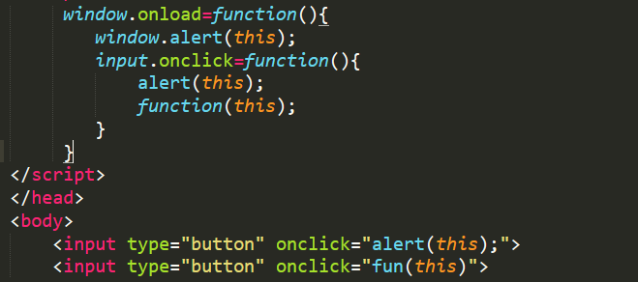

This就是指当前促使函数发生的原因例如图中的第一个就是input而第二个包含的引用函数里的this就是指window因为促使他发生的直接原因是window的调用而不是input导致的间接性发生。

如果不是包含关系而是直接使用一个触发的原因引用韩式那么函数里的this就是指触发的原因。

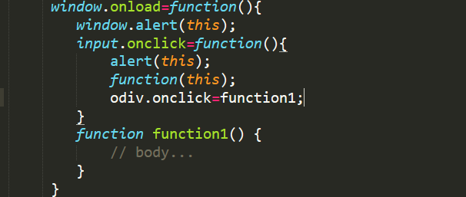

也就是第一个是window调用。

第二个是原因调用。

函数内包含函数就时window调用。

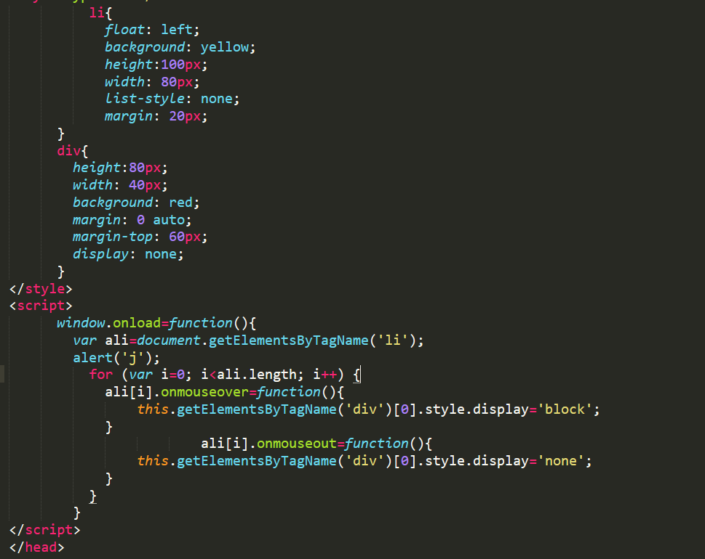

匹配的时候用于简写类数组标签。

此时ali[I]已经失效。